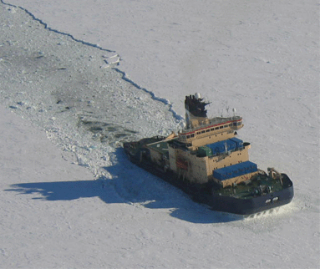

En otrolig resa i Norra Ishavet

Ungefär 10 dagar efter studentens slutfestande var det dags för oss tre tjejer, Helena Maltinger, Kate Nyman och Julia Främberg, att bege oss till Landvetters flygplats för att påbörja resan mot Svalbard och Norra Ishavet. Ingen av oss anade vad vi skulle få uppleva.

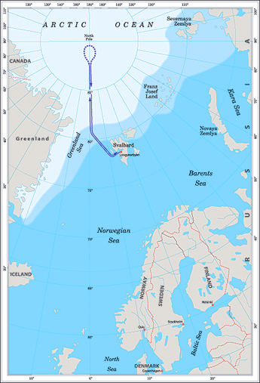
Resan började med en timmas flygresa till Arlanda för övernattning där. Vi gick upp tidigt och checkade in till planet som skulle ta oss till Oslo. Vid incheckningen mötte vi Eva Grönlund (Polarforskningssekretariatet) som organiserade vår resa. Väl i Oslo mötte vi våra andra reskamrater, Lars Leijonborg och hans son Axel. Sedan var det dags att stiga på det sista flyget som skulle ta oss till Longyearbyen i Svalbard via Tromsö.
Vi kom fram till ett betydligt kyligare klimat och vi omringades av höga berg med snötäckta toppar. Det var enormt vackert. Resten av dagen tillbringade vi med att promenera genom Longyearbyen, fika och äta middag.

Efter en natt i sköna hotellsängar, åt vi en god hotellfrukost och begav oss till universitetet i Svalbard. Där träffade vi en tysk, svensktalande elev som berättade lite om skolan och hur det kom sig att hon hade börjat studera där. Hon berättade även om sitt examensarbete och vilka program och kurser man kan läsa där. Efter det träffade vi studiechefen för universitetet som lite senare tog med oss på en biltur upp till kolgruvan. Men innan det, tog vi en bit mat och gick på Svalbards museum. Vi avslutade dagen ganska tidigt med lite kvällsmat och sedan hopp i säng.
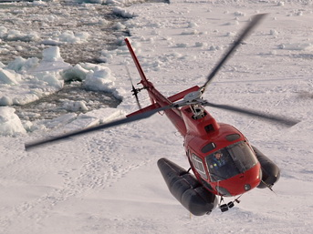
http://ascos.files.wordpress.com/2008/09/p8252153_web.jpg
Dagen därpå var det dags för upplevelser som är få förunnat. Tidigt på morgonen, efter en stadig frukost, bar det i väg med helikopter ut över Norra ishavet. Flygturen tog ca 1,5 timme och var helt fantastisk eller för att uttrycka sig mer precist: Den var obeskrivbar.

När vi landade på Oden möttes vi av en mängd olika människor och bland dem, fanns tronföljarna av Danmark, Norge, Sverige. Tronföljarna skulle med ”vår” helikopter, så vi hade alla tre turen att få hinna träffa och prata med dem.

Schemat var fullt denna dag. Vi gick en rundtur på båten, fick se alla laboratorium och forskarställen som fanns ombord. Under rundturen fick vi också träffa och prata med dem som jobbade ombord. Båten är otroligt stor och är inte bara ett utmärkt ställe att forska på, utan även ett bra ställe att roa sig på, det finns bio, gym, bar och mycket mer.

Den första dagen gick otroligt fort och det blev bara någon enstaka timmes sömn. Höjdpunkten denna dag var när Kate åt en glass kl. 24.00, mitt ute i Norra ishavet och i strålande solsken.
Dagen därpå var det bara att äta frukost innan det var dags för nästa aktivitet, vilken gällde säkerheten ombord. Efter det var det dags för höjdpunkten: Föreläsningar av bl.a. biologer och meteorologer. Det var jätteintressant att höra hur framgångsrik Oden och dess forskare har blivit samt vilka fantastiska upptäckter de har gjort.
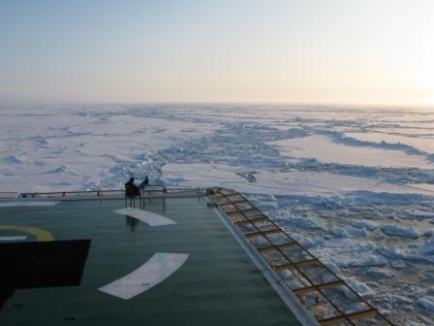
Den sista midnattssolen. Foto: Polarforskningsekretariatet

Det finns så otrolig mycket att berätta om denna resa men det är svårt att återberätta.
Vi kan med hela vår själ säga att vi inte skulle byta denna upplevelse mot alla pengar i världen. Den har helt klart, satt positiva spår i oss som vi kommer att minnas i hela livet. Vi hoppas att denna reseberättelse kan inspirera fler ungdomar till att våga visa sina projekt.

Julia Främberg, Helena Maltinger och Kate Nyman

Läs mer på: http://www.polar.se/expeditioner/swedarctic2008/rapporter.html och http://ascos.wordpress.com/

Resultaten från Polartävlingen!

Vinnarna i höstens tävling om bästa projektbeskrivningen, som behandlar miljökemi, gärna med atmosfärskemisk inriktning, har utsetts. Tiden för att skicka in bidrag var knapp, tävlingen lanserades i början av hösten, och bidraget skulle vara juryn tillhanda senast 15 november. Trots att det inte var ”dags” för projektarbete på hösten i de flesta gymnasieskolor, fick vi in nio bidrag från olika delar i landet. Deltagarna var könsmässigt ojämnt fördelade; endast lite över 20 % var killar. Är det så att flickor är mer intresserade av miljöfrågor än pojkar? Vi i juryn var förstås glada över alla bidrag.

Första pris delas mellan två bidrag:
- Polerna gör skillnad - Julia Fränberg från Lidköping (De la Gardiegymnasiet) lämnade in bidraget, med frågeställningar som behandlar atmosfärskemi. Prismotiveringen lyder: Projektet har en bra problemformulering samt visar god kännedom om ämnet och en medvetenhet för klimatrelaterade atmosfärsproblem.
- Påverkas djuren av östrogen i vattnet? – Helena Maltinger och Kate Nyman från Vara (Lagmansgymnasiet) beskrev ett försök som visar hur östrogen inverkar på paddyngels utveckling till hanar resp. honor. Prismotiveringen lyder: Projektarbetet uppvisar ett naturvetenskapligt arbetssätt, medvetenhet om ett aktuellt miljöproblem och det har ämnesövergripande inslag inom miljö-, avfallskemi, utvecklingsbiologi och miljö.

Andra pris delas också mellan två tävlingsbidrag:
- Global skog – Anders Andersson från Perstorp (Perstorps gymnasium) hade gjort en teoretisk beräkning för att bestämma betydelsen av beskogning för att stävja växthusgasers effekt på klimatet.
- Biogasanläggning – Erika Andersson-Porath och Emilia Sandberg, Lillerud (Lillerudsgymnasiet) beskrev hur man kunde förse en skola med värme genom att göra en biogasanläggning som tar vara på avfallsprodukter från skolan.

Övriga tävlingsbidrag berörde följande teman
- Kan information lösa världens miljöproblem?
- Fodrets inverkan på växthuseffekten
- Bilfria stadskärnor
- Textilindustrins inverkan på växthuseffekten
- Jämförelse av utsläpp mellan närproducerat nötkött och quorn

Förstapristagarna fick i Jukkasjärvi motta diplom ur Hans Majestät konungens hand och de fick också, tillsammans med sina handledare delta, i en oförglömlig avslutningsfest för Linnéjubileumsåret. Eleverna får i sommar delta på en transitresa när isbrytaren och Polarforskningsfartyget Oden, tuffar mot Arktis, för nya provtagningar.
Andrapristagarna fick en resa till Stockholm med besök och aktiviteter på Stockholms universitet, Institutionen för miljökemi, Institutionen för geologi och geokemi, Meteorologiska institutionen, Polarforskningssekretariatet samt KRC.
Bilder säger mer än ord, så vi visar några ögonblicksbilder från både Jukkasjärvi och Stockholmsbesöket. Ni kan få mer information genom att öppna länkarna. Det skrevs en hel del om evenemanget, både lokalt och regionalt.
Utsikt från Oden på väg till Arktis:
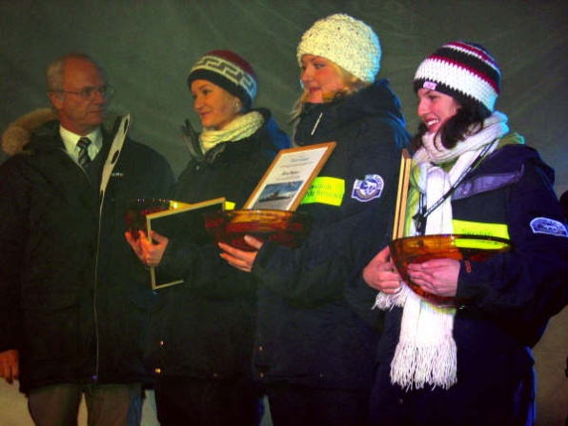
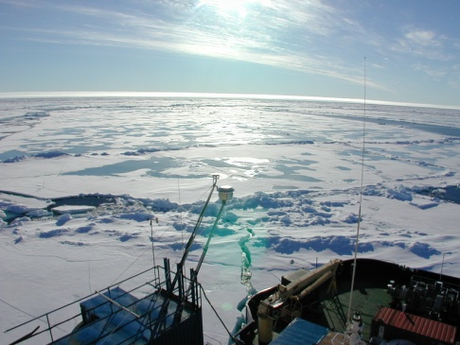

Förstapristagarna får sina diplom och Orrefors-skål av HM Konungen

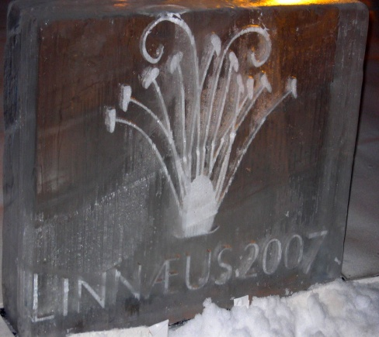
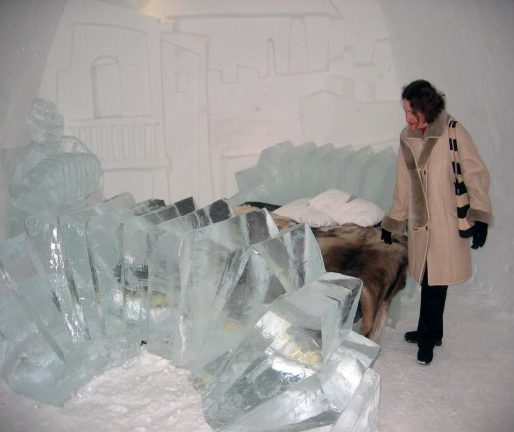

Ishotellet var fyllt av isskulpturer. Sovrummen var inredda med renfällar, för den som vill ha en extrem sovupplevelse!

Länkar för att följa evenemanget:
http://www.royalcourt.se/kungafamiljen/aktuellahandelser/aretsaktuellahandelser/kungaparetavslutadelinnejubileet.5.5298e0c41166846a79480002060.html
http://www.nwt.se/ArticlePages/200712/06/20071206225036_327/20071206225036_327.dbp.asp http://www.nwt.se/ArticlePages/200712/06/20071206225036_327/20071206225036_327.dbp.asp
http://www.hallekis.com/xx071217b.htm <http://www.hallekis.com/xx071217b.htm>
Norrbottens-Kuriren:

Första upplagan i söndag: http://www.kuriren.nu/nyheter/artikel.aspx?articleid=2903813 (se bild 1!)

Utförligare i måndagsupplagan http://www.kuriren.nu/nyheter/artikel.aspx?articleid=2906044

